30.03.2020
1. Słuchanie opowiadania Barbary Szelągowskiej Leniwa cebulka.
Książka (s. 56–57) – ilustracje do utworu

https://flipbooki.mac.pl/przedszkole/oia-aplus-ks/mobile/index.html#p=58
Powoli zbliżała się wiosna. Tak naprawdę chyba wcale jej się nie śpieszyło. Za oknem raz prószył śnieg, a raz kropił deszcz. Nic nie zapowiadało zmiany pogody, mimo że marzec powoli dobiegał końca. Pani poprosiła dzieci o przyniesienie do przedszkola plastikowych doniczek. Zaraz po śniadaniu grupa Olka wyruszyła do sklepu ogrodniczego i zakupiła cebulki.
– Proszę pani, co będziemy robić z tymi cebulkami? – zapytała zaciekawiona Kasia po powrocie ze sklepu.
– Kasiu, to właśnie na wiosnę co roku przyroda budzi się do życia. Jeżeli swoją cebulkę wsadzisz do doniczki z ziemią, po kilku dniach wykiełkuje z niej szczypiorek.
– Ale chyba trzeba będzie ją podlewać – dodał Olek.
– Zgadza się, Olku. Musimy także postawić nasze doniczki z cebulkami na parapecie najbardziej nasłonecznionego okna. Wszystkie rośliny potrzebują światła, inaczej nie urosną. Czyli roślinom potrzebne są ziemia, woda i światło. Kto już posadził swoją cebulkę – tak jak pokazywałam – może ją podlać i postawić na parapecie. Myślę, że gdy wiosna zobaczy nasze roślinki, od razu zagości u nas na dobre.
– Moja na pewno wyrośnie pierwsza – przechwalał się Bartek.
– Nie. Ja swoją lepiej podlałem – zawołał Maciek.
– Ale moja była największa – dodał Olek.
Minęło kilka dni. Wszystkie dzieci sumiennie podlewały kiełkujące roślinki i je porównywały.
Olek bardzo się martwił, bo tylko jemu nie chciało nic wyrosnąć.
– Jakaś leniwa ta twoja cebulka – żartował z Olka Bartek. – Spójrz, jaka moja jest duża.
Olkowi zrobiło się bardzo przykro. Wszystkie doniczki zazieleniły się – z wyjątkiem jego.
Chłopiec patrzył z zazdrością na rosnące roślinki. Zasmucony, poszedł bawić się samochodami.
– Olek, chodź tu szybko – zawołała Kasia tuż przed obiadem. – Coś się zazieleniło w twojej doniczce. To na pewno szczypiorek!
Wszystkie dzieci zaczęły z uwagą oglądać doniczkę chłopca.
– To naprawdę szczypiorek. Hura! Nareszcie! – zawołał uszczęśliwiony. – A już myślałem, że tylko ja nie będę miał czym przywitać wiosny.
– Widzicie, dzieci, warto było czekać – powiedziała pani. – W końcu nikt się tak nie cieszył jak Olek.
Pytania do opowiadania:
- Co robiły dzieci z grupy Olka?
- Co jest potrzebne do wzrostu roślin?
- Co według dziecka oznacza powiedzenie Rosnąć jak szczypiorek na wiosnę?
2. Zachęcamy do wsadzenia cebulki w doniczkę

31.03.2020
1. Zabawa przy piosence- Spotkanie z wiosną (sł. i muz. Bożena Forma)
I. Ciepły wietrzyk powiał dzisiaj, - dziecko unosi ręce w gorę, wykonują obrót wokół siebie,
słychać świergot ptaków,- dziecko macha rękami, naśladując ruchy skrzydeł ptaków,
a w ogrodzie spotkać można, - dziecko maszeruje w miejscu,
miłych przedszkolaków.- dziecko unosi ręce w górę, wykonują obrót wokół siebie,
Ref.: Wiosna, wiosna przyszła do nas, w parze z rodzicem zwracają się przodem do siebie, rysują przed sobą duże koło,
bierzmy się za ręce. - podają sobie ręce,
Pośród młodej, bujnej trawy - obracają się wokół siebie.
kwiatów coraz więcej.
Załączamy link do piosenki wydawnictwa MAC Nowe Przygody Olka i Ady CD. 1 (nr utworu 27)

https://www.mac.pl/edukacja-przedszkolna/piosenki-olekiada
01.04.2020
Zabawa matematyczna.
Wypełnij kwiatek kulkami z plasteliny bądź pokoloruj kredkami.
Nazwij figury, z których powstał kwiatek.
Policz z ilu kół, kwadratów, prostokątów i trójkątów się składa.
Których figur występuję najwięcej? Zwrócenie uwagi na pojęcie tyle samo.

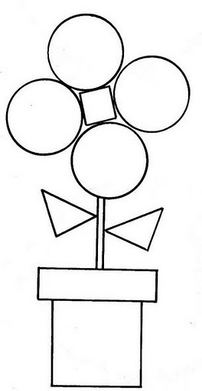
02.04.2020
1. Ilustrowanie ruchem – Rosnące kwiaty.
Potrzebna będzie chusteczka (najlepiej szyfonowa), bądź zgnieciona kartka papieru.
Dziecko chowa chusteczkę w dłoniach - pączek kwiatowy, który za chwilę rozkwitnie. Dziecko wolno podnosi się z pozycji siedzącej, wstaje, unosi dłonie nad głowę i powoli je rozchyla, uwalniając w ten sposób chusteczki – kwiaty rozkwitają. Następnie dziecko porusza się swobodnie falując chusteczkami.

2. Karta pracy.
Nazwanie kwiatka przedstawionego na karcie pracy. Zachęcenie dziecka do opisania jego wyglądu.
- rysowanie po (szarych) śladach rysunku krokusów
- kolorowanie rysunku według wzoru.
Dziecko ogląda obrazki przedstawiające, jak rośnie krokus i numeruje je odpowiednio za pomocą kropek.

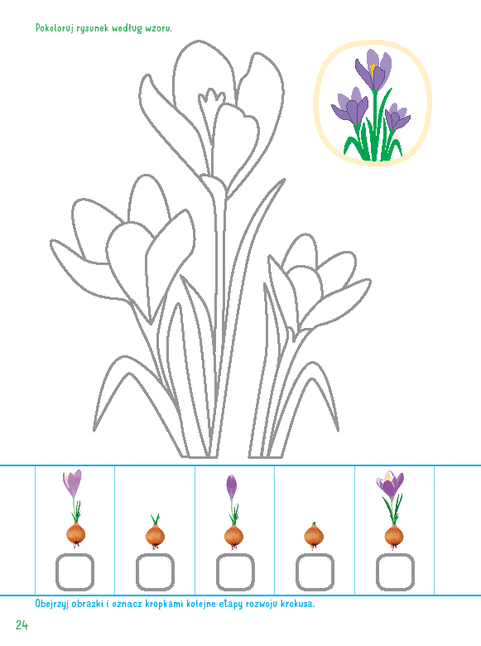

03.04.2020
Zabawy ruchowe „Wiosenna rozgrzewka”. Zachęcamy do aktywnej zabawy z Pipi

https://www.youtube.com/watch?v=m2WsGrvCx_w

